Bac Asie 2023 Jour 2 https://labolycee.org
EXERCICE 2 - UN SAUT PARFAIT (5,5 points)

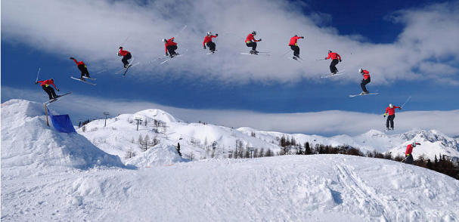
Le saut au ski Freestyle est une discipline olympique qui est l'équivalent sur neige du trampoline ou de la gymnastique, Les skieurs s’élancent à plus de 60 km.h⁻¹ sur une rampe et montent à une hauteur suffisante pour réaliser des figures.

La performance est jugée par rapport à la qualité d'exécution et de réception ainsi que par rapport à la hauteur et à la portée du saut.

Pour une même valeur de la vitesse initiale, les caractéristiques du saut -durée, hauteur, portée- dépendent notamment de l'inclinaison α de la rampe par rapport au plan horizontal.
Dans la partie A, on utilise un modèle simplifié pour prévoir, à partir des équations horaires, comment varient la durée du saut ainsi que la distance et la hauteur maximales théoriques en fonction de l’angle α de la rampe avec l'horizontale.
Dans la partie B, on examine la hauteur réellement atteinte à partir des données expérimentales dans le cadre d'une étude énergétique.

On s’intéresse au mouvement du centre de masse G du skieur qui s’élance depuis une rampe, à une hauteur initiale H₀, avec une vitesse initiale dont le vecteur est incliné d'un angle α par rapport à l'horizontale (voir figure 1 ci-dessous).
Dans tout l'exercice, le référentiel terrestre est supposé galiléen. Les axes sont choisis de telle sorte que le plan (Ox, Oz) contienne la trajectoire.

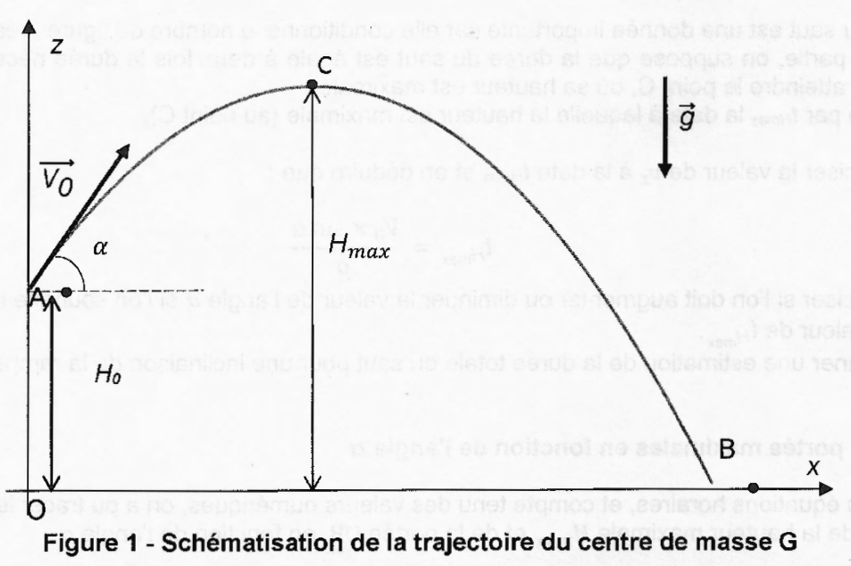
Données
- Masse du skieur avec son équipement : m = 80 kg
- Valeur du champ de pesanteur terrestre : g = 9,81 m.s⁻²
- Valeur de la hauteur initiale : H₀ = 3,60 m
- Valeur de la vitesse initiale : V₀ = 17 m.s⁻¹
Rappel
La fonction sinus est croissante sur l'intervalle [0, 90°].

Partie A Étude théorique portant sur l'influence de l'angle α entre la rampe et le plan horizontal

Dans cette partie, on fait les hypothèses simplificatrices suivantes :
- on néglige les frottements de l'air sur le skieur ;
- on néglige les rotations du skieur sur lui-même.
La seule force appliquée sur le skieur est donc son poids.

1. Déterminer, à partir de la deuxième loi de Newton, les expressions littérales des coordonnées a_{x} et a_{z} du vecteur accélération du centre de masse G du skieur.

2. Établir les expressions des coordonnées v_{x}(t) et v_{z}(t) du vecteur vitesse du centre de masse G et montrer que les équations horaires x(t) et z(t) du centre de masse sont :

Durée du saut en fonction de l'angle α

La durée du saut est une donnée importante car elle conditionne le nombre de figures réalisables. Dans cette partie, on suppose que la durée du saut est égale à deux fois la durée nécessaire au skieur pour atteindre le point C, où sa hauteur est maximale.
On désigne par t_{Hmax} la date à laquelle la hauteur est maximale (au point C).

3. Préciser la valeur de v_{z} à la date t_{Hmax} et en déduire que :
4. Préciser si l’on doit augmenter ou diminuer la valeur de l’angle α si l’on souhaite augmenter la valeur de t_{Hmax}.
5. Donner une estimation de la durée totale du saut pour une inclinaison de la rampe de 30°.

Hauteur et portée maximales en fonction de l'angle α

À partir des équations horaires, et compte tenu des valeurs numériques, on a pu tracer les évolutions de la hauteur maximale H_{max} et de la portée OB en fonction de l'angle α.

Les graphiques correspondants sont donnés en figures 2 et 3 ci-après.

6. Indiquer dans quel intervalle de valeurs doit théoriquement se trouver l’angle α pour continuer d’augmenter simultanément la hauteur et la portée tout en permettant d’envisager un saut d’une hauteur d’au moins 7 m.
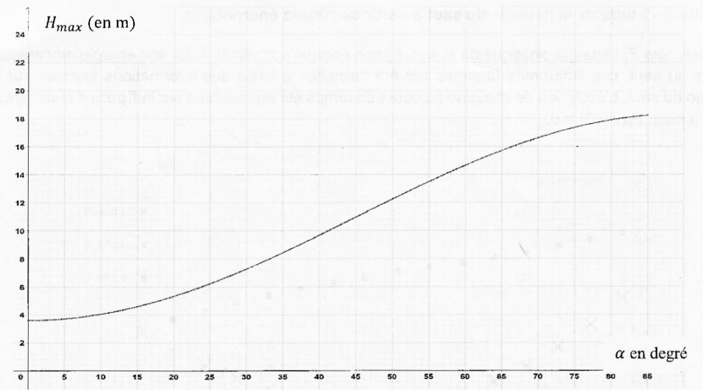

Figure 2 – Hauteur max en fonction de l’angle α
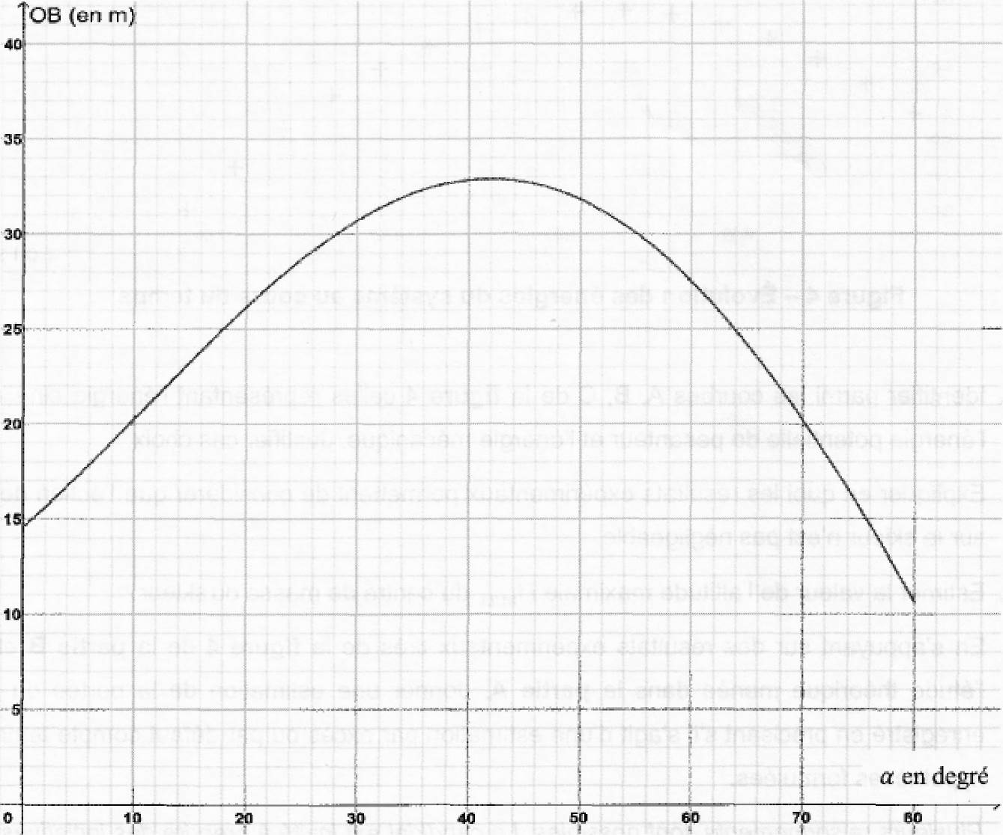

Figure 3 – Portée en fonction de l’angle
Partie B Étude de la hauteur du saut à partir de l'étude énergétique

On nomme E_{C} l'énergie cinétique du skieur, E_{p} son énergie potentielle et E_{m} son énergie mécanique.
Lors du saut, ces différentes énergies ont été calculées à l’aide des informations fournies sur la vidéo du saut. L'évolution de chacune au cours du temps est représentée sur ia figure 4 ci-dessous.
On a posé E_{p}(z = 0) = 0.
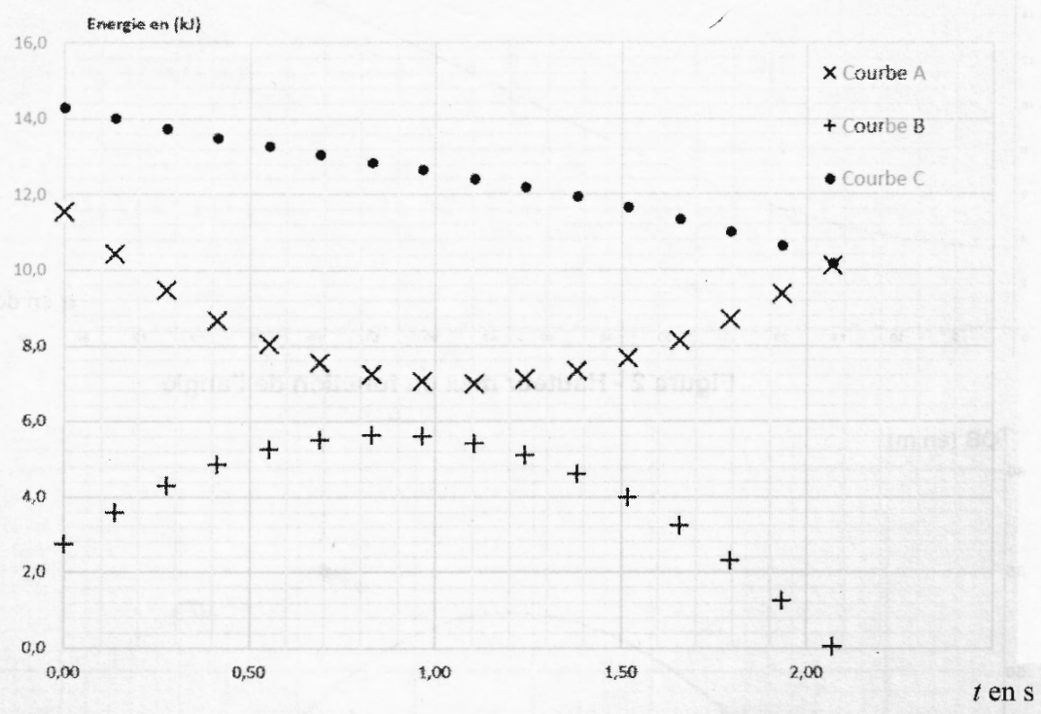

Figure 4 – Évolution des énergies du système au cours du temps

7. Identifier parmi les courbes A, B, C de la figure 4 celles représentant l'énergie cinétique, l'énergie potentielle de pesanteur et l'énergie mécanique. Justifier ces choix.

8. Expliquer en quoi les résultats expérimentaux permettent de considérer que l'action de l'air sur le skieur n'est pas négligeable.

9. Estimer la valeur de l'altitude maximale H_{max} du centre de masse du skieur.

10. En s'appuyant sur des résultats expérimentaux tirés de la figure 4 de la partie B et sur l'étude théorique menée dans la partie A, donner une estimation de la portée du saut enregistré en précisant s'il s'agit d’une estimation par excès ou par défaut compte tenu des hypothèses formulées.

Plusieurs raisonnements sont possibles. Le candidat est invité à prendre des initiatives et à présenter sa démarche.

